河南省郑州市中牟县第一高级中学2019-2020学年高一
下学期第四次限时练考试地理试卷

读“我国人口死亡率和自然增长率统计图(单位：‰)”，完成下列各题。
1.我国人口死亡率自2005年以来整体呈上升趋势，其主要原因是( )
A． 人口老龄化趋势加剧 B． 医疗卫生条件变差
C． 社会生产力水平下降 D． 居住环境质量恶化
2.图示人口增长特点对我国造成的影响有( )
A． 青少年和儿童比重过高 B． 我国老年人口大幅减少
C． 人口增长速度持续加快 D． 社会养老负担过重
清代华北大旱，赤地千里，河北及山东的饥民，大批出山海关，移民至东北。据此回答下列三题。
3.清代，华北饥民大批“闯关东”，主要原因之一是东北地区( )
A． 制造业高度发达 B． 有大量可开垦的荒地
C． 大量征兵抗战 D． 畜牧业水平高
4.当华北人口大批移民东北时，东北人口金字塔最可能接近图中的( )
A．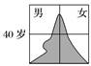 B． 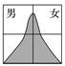 C．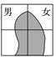 D．
5.改革开放后，东北地区许多人口返乡回迁，形成的主要原因是( )
A． 东北地区环境恶化 B． 交通通信的发展
C． 经济发展水平的差异 D． 东北土地开发导致地力下降
依据淡水资源估算，北京市今后5年内人口应控制在2 300万以内。政府计划以产业疏散带动人口疏散，目前，北京市已启动动物园等服装批发市场搬迁至津、冀两地，原址升级为创意、设计等产业基地，落实京津冀一体化发展目标。回答下列问题。
6.影响北京市环境承载力的主要因素是( )
A． 淡水资源 B． 土地资源 C． 气候资源 D． 生物资源
7.提高北京市人口环境承载力的合理措施有( )
A． 扩大现有城区面积，鼓励人口外迁 B． 发展科学技术，提高水资源利用率
C． 节水节电，升高城市居民生活水平 D． 加强道路建设，扩大工业生产规模

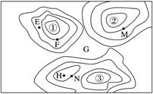
读下图我国中西部某地区的地租等值线分布，①、②、③地分别为三个城市的商业中心且地租相等，相邻等地租线的差值相等，完成下列两题。
8.当N点地租等于M点地租时，H点地租可能( )
A． 小于E点地租 B． 等于E点地租
C． 大于F点地租 D． 等于F点地租
9.从地租变化的一般规律看，G地最可能是( )
A． 住宅区 B． 工业区 C． 交通用地 D． 农业用地
读某城市现状及未来规划图，回答下列两题。
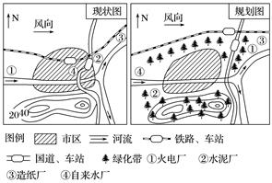
10.关于该城市未来交通发展的叙述，正确的是( )
A． 铁路、国道迁出市区阻碍城区进一步扩大
B． 火车站和汽车站距离太近，不利于人流、物流集散
C． 河运地位将进一步加强
D． 北部绿化带的建设有利于隔离交通污染
11.规划图中布局不合理的工厂是( )
A． 火电厂 B． 水泥厂 C． 造纸厂 D． 自来水厂
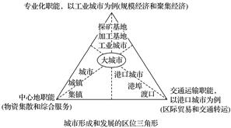
任何城市都是在一定区域范围内，承担某种或某几种职能的。大城市往往承担多种职能，服务范围广，因此其人口规模大，城市等级高。读图，完成下列两题。
12.与图中大城市的服务功能最相似的城市是( )
A． 济南 B． 上海 C． 拉萨 D． 北京
13.影响城市规模和等级提升的关键因素是( )
①资源条件 ②交通条件 ③地理位置
④地形条件 ⑤气候条件
A． ①②③ B． ②③④ C． ①③④ D． ①②④
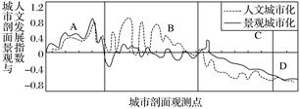
城市化过程一般分为景观城市化(即可以被人们所观察到的城市的发展变化，如道路、建筑物、绿地等的变化)与人文城市化(即城市内部人口潜在的变化，如人口素质的提高、生活方式的改变等)。下图表示某城市区域剖面的景观与人文发展指数分布图。读图，完成下列两题。
14.该市A、B、C、D四个区域中城市发展水平最高的是( )
A． A区域 B． B区域
C． C区域 D． D区域

15.B区域( )
A． 目前景观发育程度较高，城市规划合理 B． 进行合理的区域规划，加强人文城市化建设
C． 今后需加强道路和城市公共设施的建设 D． 城市建设相对落后，努力提高人口素质
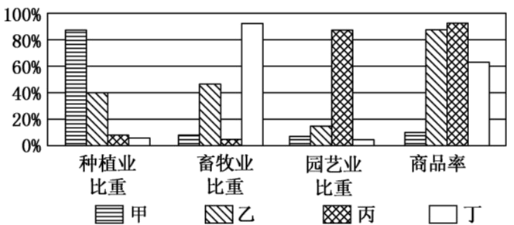
下图是几个地区农业基本情况比较。读图，完成下面16-17小题。
16．属于混合农业地域类型的是( )
A．甲 B．丙
C．乙 D．丁
17．与丙地区农业相似的地区是( )
A．墨累—达令盆地 B．新加坡
C．四川盆地 D．内蒙古高原
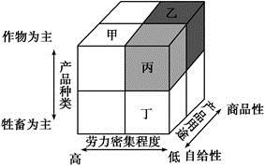
下图为农业分类示意图。读图，完成以下18-19小题。
18．甲代表的农业地域类型是( )
A．乳畜业 B．大牧场放牧业
C．季风水田农业 D．混合农业
19．美国某个以生产小麦为主的农场，其农业地域类型属于（ ）
A．甲 B．乙
C．丙 D．丁
下面四图中，甲、乙、丙、丁四地是世界上著名的农业生产区。读图回答下列20-21小题。
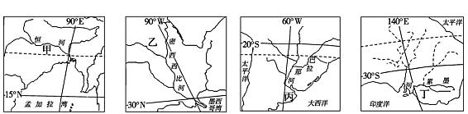
20．关于甲、乙、丙、丁四地的农业区位条件的叙述，正确的是（ ）
A．甲地——草类茂盛，光热不足 B．乙地——季风气候，夏季高温多雨，雨热同期
C．丁地——地势平坦，水网稠密 D．丙地——地广人稀，土地租金低
21．关于甲、乙、丙、丁四地农业生产特点的叙述，正确的是（ ）
A．甲地——粮食商品率高 B．乙地——机械化水平低
C．丙地——水利工程量大 D．丁地——市场适应性强

世界上有一条国际公认的优质奶牛带，位于北纬。这一带地区，气候干爽，阳光充沛，草质优良，特别适宜奶牛的生长。世界乳业强国的乳制品工业区，几乎都在这个纬度带上。据此回答22-23各题。
22、在该奶牛带上的我国某省区乳业总产值居全国第一，该省区是（ ）
A. 黑龙江 B. 内蒙古
C. 吉林 D. 青海
23．与欧洲西部乳畜业相比，我国的该省区（ ）
A．草场资源不足 B．市场距离较远
C．生产现代化水平高 D．奶牛品种低劣
亦庄是北京唯一的国家级经济技术开发区，也是北京最大的电子信息产业基地。结合下图，完成第下面24-25小题。
24．北京经济技术开发区（简称BDA）选择在亦庄所考虑的区位因素有（ ）

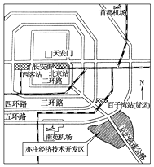

①到机场交通方便 ②用地条件好
③位于京沪高速与五环相交处 ④优惠的政策
A．②③④ B．①②④ C．①③④ D．①②③
25．BDA吸引了一大批高技术工业。这些高技术工业与传统工业相比，其特点有（ ）
①产品更新换代的周期短 ②占地面积大，需要大量配套设施 ③产品面向世界
④研究开发费用在销售额中所占比例大 ⑤土地利用率不高，但劳动生产率较高
A．①③④ B．②③④ C．①④⑤ D．①②⑤
比亚迪是全球销量最大的新能源汽车制造商，其产品遍布全球各地。其生产的纯电动大巴凭借领先的技术、优秀的性价比，迅速赢得欧洲市场的青睐，已销售欧洲20多个国家的70多个城市，包括荷兰、英国、法国、西班牙、瑞典等。除此之外，比亚迪还在匈牙利和法国投资建厂。目前，比亚迪在欧洲纯电动大巴市场的占有率超过20%，排名第一。据此完成下列26-28小题。
26．不属于比亚迪纯电动大巴在欧洲广受追捧的原因是
A．绿色环保的发展理念 B．当地人购买力强
C．先进的新能源技术 D．可推动城市的可持续发展
27．比亚迪在匈牙利和法国投资建厂的主要目的是
A．降低生产成本 B．利用欧洲技术
C．增加产品销量 D．提升产品形象
28．为瑞典设计的纯电动大巴最应突出
A．抗寒能力 B．爬坡能力
C．涉水能力 D．防震能力
下面是某工业“候鸟”迁移时间先后顺序表，读表回答下列29-30各题。
29．该工业可能是
A．汽车工业 B．化学工业 C．纺织工业 D．电子工业
30．该工业转移所体现的主要区位因素的变化是
A．科技→劳动力→原材料 B．能源→技术→劳动力
C．原材料→政策→科技 D．劳动力→原材料→科技
31、读材料,完成下列各题。
材料一 世界人口增长示意图。
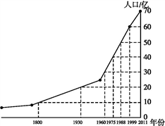
材料二 1953—2010年我国六次人口普查人口总量及人口年龄结构统计数据(不含港、澳、台)。
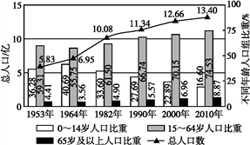
(1)分析1964—1982年我国人口数量快速增长的原因。（4分）

(2)目前我国的人口问题主要是巨大的人口压力和老龄化严重。试分析人口压力和老龄化对我国社会经济发展的影响。（6分）

32、读材料，完成下列问题。
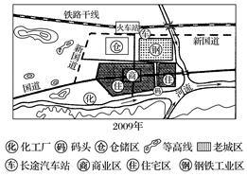
材料一 下图是某市1980～2009年城市化的过程。

材料二 该市在城市化过程中出现了一些问题(城市病)。专家建议打造生态城市，生态城市模式是一种理想模式，技术与自然充分融合，人的创造力和生产力得到最大限度的发挥，居民的身心健康和环境质量得到最大限度的保护。
(1)从环境因素考虑，分析材料一中化工厂的布局是否合理，分析原因。（4分）

(2)城市病指交通拥堵、环境污染等问题，导致“城市病”的“病因”是什么？（6分）

33、结合图和材料，回答下列问题。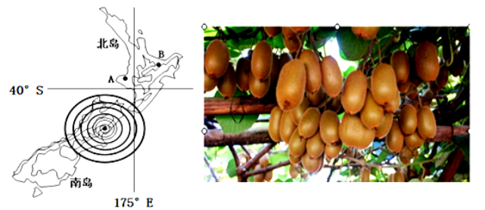

材料一：当地时间2016年11月14日0时2分，新西兰南岛中部地区发生7.8级地震，震中（见图）位于南岛中部小城卡尔弗登东北15公里凯库拉以西的山区。新西兰设有专门的地震委员会(EQC)，负责在该国实行许多有关地震的公共教育，新西兰的建筑都是所谓的“轻型木结构”，多数只有2层高，砖石材料仅仅用于外墙装饰或建造房顶烟囱。此次地震造成的财产损失严重，但仅有2人遇难。
材料二：奇异果即猕猴桃，营养丰富，美味可口，被誉为“水果之王”，行销全球70个国家。奇异果要求温暖湿润的气候，生长怕旱，需水又怕涝，抗旱能力比一般果树差，喜半阴环境、忌强光直射，一般在海拔800－1800米都能种植。
（1）据材料简述新西兰发展奇异果种植的优势区位条件？（4分）

（2）猕猴桃主根不发达，根系分布浅，枝叶茂密，缺少弹性，叶片大，结果时果实稠密（见图）。根据材料，在图中B处选择作为猕猴桃种植基地，从气候角度说明选择B处的理由？（6分）

34、阅读材料，回答下列问题。
材料一 首都钢铁厂1919年建设，原位于北京市石景山区，改革开放后逐步发展成为以钢铁业为主，兼营采矿、机械、服务、贸易等多行业、跨地区、跨所有制、跨国经营的大型企业集团。
材料二 首钢外迁转移方向示意图。
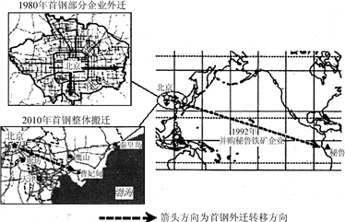
材料三 首钢外迁后，北京市政府为保护原厂区大量的设备、厂房等工业遗存，建成了我国第一家工业博物馆。
(1) 曹妃甸承接首钢整体搬迁，其有利的区位条件主要有哪些？(4分)

(2) 首钢迁出北京市区后，原厂区规划建设成为工业博物馆，这样做有何地理意义？（6分）

地理试题答案
1.【答案】A
【解析】由图可知，2005年以来我国人口自然增长率大大降低，导致人口老龄化程度加重，老年人口比重上升，使得死亡率有所上升，A正确。随着我国经济的发展，医疗卫生条件变好，社会生产力水平上升，居住环境质量改善。
2.【答案】D
【解析】读图可知，我国人口自然增长率维持在较低水平，导致人口老龄化加剧，社会养老负担加重。
3.【答案】B
【解析】清代，华北饥民大批“闯关东”，主要原因是东北地广人稀，有大面积的荒地可供开垦，B对。清代，制造业不发达，A错。由于灾荒导致的饥民迁移，不是战争，C错。东北地区受大清律影响，不准大规模开垦，土地荒芜，不是牧区，D错。
4.【答案】A
【解析】当华北人口大批移民东北时，由于大批移民主要是男青壮年劳动力，所以人口金字塔中青年男性所占比例较高。东北人口金字塔最可能接近选项中的A图，A对。迁移人口男性比重大，男女比重不平衡，B错。图C、D劳动力人口比重小，人口老龄化，C、D错。
5.【答案】C
【解析】改革开放后，我国东部沿海地区经济发展迅速，人均收入超过东北地区，吸引东北地区人口回迁。所以返乡回迁的主要原因是经济发展水平差异，C对。东北地区环境恶化、交通通信的发展、土地开发导致地力下降不是返乡的主要原因，A、B、D错。
6.【答案】A
【解析】读材料可知，题中数据是根据淡水资源推算而得的，且北京位于华北平原，淡水资源短缺是限制其发展的主要因素，故A正确。
7.【答案】B
8.【答案】C
【解析】据材料知，①、②、③地租相等，相邻等地租线的差值相等，N点地租等于M点地租时，说明N点地租等于F点；H点的地租高于N，故H点的地租高于F点地租，故C项正确。
9.【答案】D
【解析】据图可知，G点远离市中心，且地租较低，说明G地可能是农业用地，故D项正确，B项错误；住宅区往往分布在商业区的周围，工业区分布在住宅区的周围，故A项错误；交通用地形态上呈条带状，故C项错误。
10.【答案】D
【解析】铁路、国道迁出市区有利于促进城市规模进一步扩大，A错。火车站和汽车站距离近，利于人流、物流的集散，B错。图示表示该城市主要依赖陆路交通，河运地位不会有大的变化，C错。北部绿化带有利于隔离交通造成的噪声和大气污染，D对。
11.【答案】B
【解析】水泥厂存在严重的大气污染，根据图例和风向标，规划图中的水泥厂位于城区西部，盛行风的上风向，易造成城区的大气污染，不合理，选B。火电厂位于盛行风的下风向，合理，A错。造纸厂水污染严重，位于河流下游，合理，C错。自来水厂要求水质好，位于河流上游，合理，D错。
12.【答案】B
【解析】读图可知，图中的大城市是工业城市、港口城市，也是物资集散和服务中心，与上海最为相似。
13.【答案】A
【解析】影响城市规模和等级提升的关键因素主要是经济因素，如资源、交通和地理位置等，自然因素影响相对较小。
14.【答案】A
【解析】读图可以看到，A区域景观城市与人文城市化水平都较高，城市化水平最高，故A对。
15.【答案】C
【解析】读图，B区域的人文城市化指数高，景观城市化指数低，A错。人文城市化指数已经较高，不用加强，B错。所以在今后要加强道路和城市公共设施的建设，C对。人口素质提高、生活方式改变包括在人文城市化指数中，已经是较高了，不必去努力提高，D错。
16．C
17．B
【解析】
16．甲地区以种植业为主，畜牧业比重较低，商品率低，故判断为水稻种植业，A错误。丙地区以园艺业为主，商品率高，为园艺业，B错误；乙地区种植业和畜牧业并重，商品率较高，故判断为混合农业，C正确；丁以畜牧业为主，而且商品率较高，属于大牧场放牧业或乳畜业，D错误。故选C。
17．由上题分析可知，丙属于园艺业。墨累一达令盆地属于典型的混合农业区，A错误；四川盆地属于亚热带季风气候，水热充足，适宜水稻种植业的发展，C错误；新加坡属于热带，是一个城市国家，素有“花园城市”之美誉，其农业是典型的都市农业，土地与水资源非常有限，在种植结构上，大力发展果树、蔬菜花卉等经济作物，属于园艺业，B正确；内蒙古高原属于大牧场放牧业，D错误。
18．C
19．B
【解析】
18．从图中可以看出，甲农业地域类型以作物种植为主，劳动密集程度高，商品率低，具有上述的特点的是季风水田农业。
19．美国某个以生产小麦为主的农场是商品谷物农业，具有以作物种植为主、劳动投入少而机械化水平高、商品率高等特点。
20．D
21．D
【解析】
2019．读图分析可知，甲图平原是热带季风气候，水热充足，主要为热带季雨林，A错；乙图平原土壤肥沃，温带大陆性气候，夏季高温多雨，雨热同期，B错；丙为拉普拉塔平原，地广人稀，土地租金低，D对；丁地为澳大利亚的墨累-达令盆地，地势平坦，地表水较为缺乏，水网不稠密，C错误。
21．甲地水稻种植业是自给农业，商品率低，A错。乙地在美国，机械化水平高，B错。丙地降水少，以大牧场放牧业为主，水利工程量小，C错。丁地为混合农业，农民种植作物类型和种植面积，可以根据市场自主调节，市场适应性强，D对。故选D。
22、B
23．B
试题分析：
22. 该省区位于优质奶牛带上，可排除青海;该省区气候干爽、阳光充足、草质优良，可以排除黑龙江和吉林。
23．本题考查了我国牧区畜牧业的发展条件。内蒙古牧区草原广阔.地广人稀，市场距离较远。
24．D
25．A
【解析】
24．由图中信息可以看出亦庄位于京沪高速与五环相交处，到机场交通方便，用地条件好。而优惠的政策不是选址的区位因素，故选D
25．高技术工业与传统工业相比，从业人员具有高水平的知识和技能，增长速度快，产品更新换代周期短，研究开发费用在销售额中所占的比例较高，产品面向世界市场。故选A。
26．B
27．C
28．A
【解析】
26．比亚迪电动汽车是“绿色增长”的载体，其先进的清洁能源技术体现了对环境和资源的尊重，也将推动城市的可持续发展，当地人购买力强不是比亚迪纯电动大巴在欧洲广受追捧的原因,ACD正确，B错误，
27．本题考查工业的区位因素，欧洲经济发达，环保条件要求高，对电动大巴需求量大，比亚迪在法国建设电动大巴工厂主要是增加产品销量，降低生产成本、利用欧洲技术、提升产品形象不是其主要目的，因此ABD错误，
28．本题考查地理环境对工业发展的影响，结合所学知识，瑞典纬度较高，气温较低，所以为瑞典设计的纯电动大巴最应突出抗寒能力，A正确。涉水能力、爬坡能力、防震能力不是最突出的特征，
29．C
30．A
考查产业类型和转移方向，影响工业转移的主要区位因素的变化。
29．读图，该工业由发达国家向发展中国家迁移，应是劳动密集型工业，可能是纺织工业，C对。汽车工业、化学工业不是劳动密集型工业，属于市场或原料指向型工业，电子工业是技术指向型工业，
30．该工业转移所体现的主要区位因素的变化是在最初研发时，分布在发达国家，主要区位因素是科技，随着技术在发达国家推广，劳动力因素成为主要因素。最终转移到发展中国家，是利用廉价劳动力，靠近原料产地，原料是主要区位因素。A对。故选A。
31、（1）人口基数大；人口出生率高；医疗卫生条件的改善；生活水平提高，死亡率下降（4分）
（2）巨大的人口压力影响我国经济的发展和人民生活水平的提高；造成人地矛盾激化、生态环境恶化、资源短缺和就业困难；老龄化加重社会负担；使劳动力丰富的优势逐渐减弱。（任答三点6分）
32、(1)化工厂布局不合理。因为化工厂是大气污染和水污染比较严重的工业，布局在最大风频的上风向，其大气污染对居住区影响较大；且其布局在城市河段的上游方向，对城市水质影响较大。（4分）
(2)原因：①城市发展过快，城市规模过大；②城市规划不合理；③城市发展与经济发展不相适应等。（6分）
33、（1）温带海洋性气候，气候温暖湿润，适宜奇异果的生长；全年降水丰沛，对太阳辐射削弱强，光照弱；地形以山地为主，排水良好；地广人稀，适宜奇异果大规模种植；奇异果营养价值高，口感好，深受消费者喜爱，国际市场需求大，销量好。（任答四点得4分，但是自然和社会经济每项各得2分）
（2）理由：B处纬度低，热量条件更好；B处位于背风坡，风力弱，猕猴桃抗风能力弱，B处不易减产；B处有一定坡度，排水条件好。（6分）
34、（1）土地广阔，地价低；靠近油气资源；水陆交通便利；国家政策和资金的扶持；完善的基础设施和便利的协作条件；（任答四项得4分，自然和社会经济每项只能得2分）
（2）有利于工业资源的再利用再开发；有利于优化区域产业结构，带动旅游业发展；有利于城市功能区结构的优化；有利于发挥现有资源的教育功能，促进创业精神的传承；有利于城市环境的保护（任答三项得6分）

